Szczegółowy opis przedmiotu zamówienia:
przedmiotem zamówienia jest zakup materiałów prewencyjnych i popularyzujących zasady BHP: długopis, brelok karabińczyk lampka LED, szelki odblaskowe, torba ekologiczna, brelok z apteczką, brelok w kształcie misia TEDDY, balony oraz cukierki z nadrukami i hasłami prewencyjnymi – na potrzeby prowadzenia działań prewencyjnych prowadzonych przez OR KRUS w Poznaniu i podległe Placówki Terenowe wraz z dostawą do Oddziału Regionalnego KRUS w Poznaniu.

Wymagania techniczne w zakresie danej części zamówienia:

- Długopis z grawerem – 5400 sztuk:
Długopis metalowy, zielony z metaliczną skówką.
Kolor zielony długopisu (w miarę możliwości technicznych): Pantone: 7739 C/ wg wzornika CMYK: 78/0/95/5.
Dodatkowo grawer/ nadruk:
- logo KRUS (logotyp z poz. 1), obok z zachowaniem pola ochronnego, wyrównane i wyśrodkowane względem logotypu, jeden pod drugim napisy:
- PRACUJ BEZPIECZNIE, www.gov.pl/krus.

Przykładowe zdjęcie długopisu/ układ graweru:
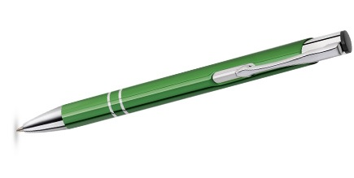
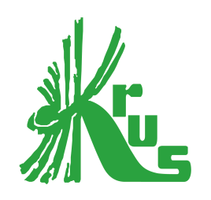 | www.gov.pl/krus  PRACUJ BEZPIECZNIE

- Brelok karabińczyk lampka LED z nadrukiem – 2500 sztuk
1. Materiał: aluminium, plastik, metal
2. Wymiary: Ø1,7 x 5,3 cm
3. Waga w gramach: 28
4. Kolor: czarny lub zielony
Przykładowe zdjęcie breloka karabińczyka lampki LED/ układ graweru:
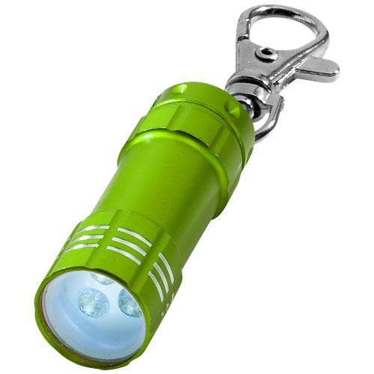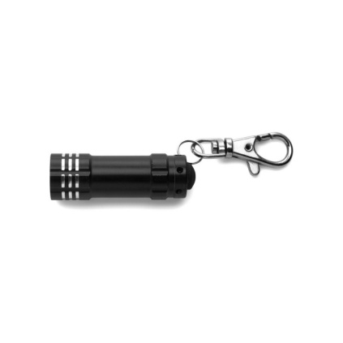
www.gov.pl/krus
PRACUJ BEZPIECZNIE

- Szelki odblaskowe z nadrukiem – 2000 sztuk.
regulowany 260 stopni pas odblaskowy ze srebrnymi paskami, wymiary 51x52 cm.
w kolorze zielonym
z nadrukiem na klamrze logo KRUS (logotyp z poz. 2), obok z zachowaniem pola ochronnego, wyrównane i wyśrodkowane względem logotypu oraz jeden pod drugim napisy: WIDOCZNY BARDZIEJ BEZPIECZNY, www.gov.pl/krus.
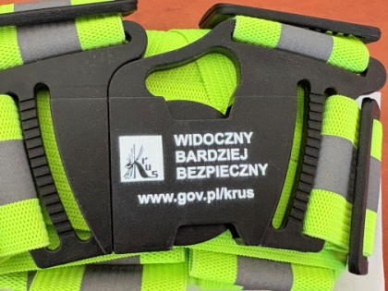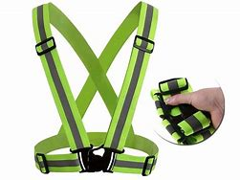

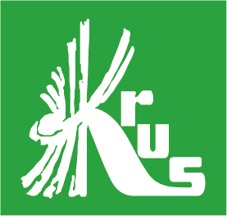 | www.gov.pl/krus  WIDOCZNY BARDZIEJ BEZPIECZNY
- Torba ekologiczna z nadrukiem - 2000 sztuk
Torba ekologiczna: wykonana z jasnej bawełny 105g/m2, z długimi rączkami.
Wymiary torby: 420 x 380 mm, dł. rączki 640 mm.
Na jednej stronie torby dodatkowo 3 nadruki w kolorze zielonym:

Nadruk:
Logo KRUS o wymiarach 90x90mm (ułożone na panelu centralnie),

poniżej logo dwa napisy, jeden pod drugim w nastęującej kolejności:
- www.gov.pl/krus (wyśrodkowany względem logo, tylko małe, pogrubione litery, długie o wysokości 10mm).
- PRACUJ BEZPIECZNIE (wyśrodkowany względem logo, tylko duże, pogrubione litery o wysokości 10mm).
Kolor zielony nadruków:
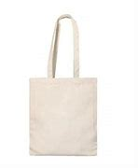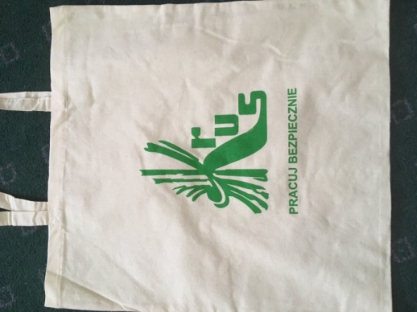

www.gov.pl/krus
PRACUJ BEZPIECZNIE

- Brelok Apteczka z nadrukiem - 1250 sztuk
1. kolor zielony lub czerwony,
2. wymiary 100x 70mm,
3. zawartość: maseczka do sztucznego oddychania, para rękawiczek jednorazowych, saszetka z gazikiem odkażającym
Nadruk na drugiej stronie: logo KRUS (logotyp z poz. 1), logo kampanii Bezpieczny Rolnik Bezpieczna Wieś (logotyp z poz. 3) oraz strona internetowa www.gov.pl/krus,
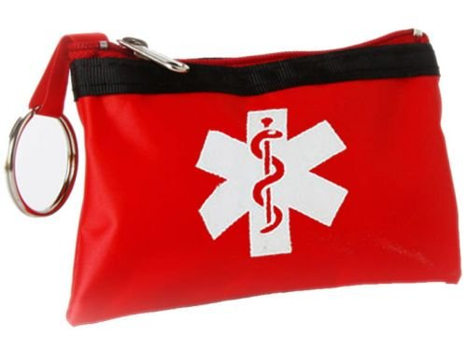
www.gov.pl/krus

- Brelok odblaskowy w kształcie misia TEDDY z nadrukiem – 3000 sztuk
1. kształt: miś TEDDY,
2. dwustronne światełko odblaskowe,
3. materiał: twardy pilistyren,
4. minimalne wymiary: 45mmx70mmx8mm,
5. kolor: biały (transparentny),
6. metalowa zawieszka z karabińczykiem,
Znakowanie: dwustronne, monochromatyczne
przód: logo KRUS (logotyp z poz. 1) i adres internetowy: www.gov.pl/KRUS
tył: logo z hasłem kampanii prewencyjnej „Dobrostan Rolnika” (logotyp z poz. 5)
- jeden kolor
kolor znakowania: zielony (PANTONE)
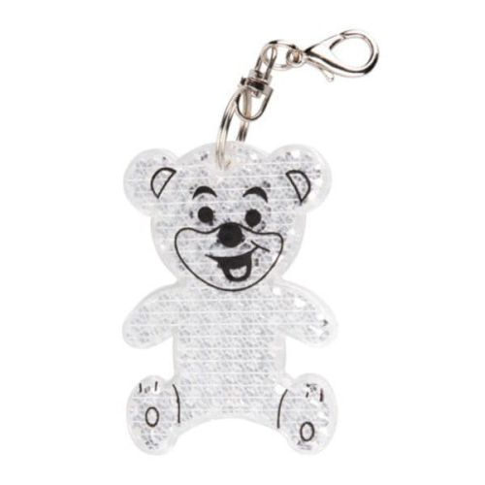
www.gov.pl/KRUS

- Balon (10 cali) z nadrukiem – 9400 sztuk
- Balon 10 calowy
- Materiał- lateks
- Kolor - biały
- Druk techniką sitodruku w kolorze zielonym Pantone 362, po jednej stronie balona
- Patyczki plastikowe białe, wraz z zatyczkami
Patyczki pakowane są po 100 sztuk związane gumką, zatyczki po 500 sztuk w woreczku foliowym
Nadruk logo KRUS i poniżej napis: www.gov.pl/krus i PRACUJ BEZPIECZNIE
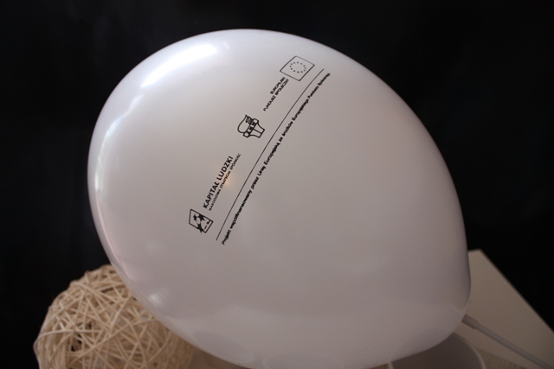

www.gov.pl/krus
PRACUJ BEZPIECZNIE

- Cukierki „Krówki” z nadrukiem – 90 kg
Krówka
Skład cukier, mleko w proszku pełne, margaryna, syrop glukozowy, aromat waniliowy,
Brak oleju palmowego.
Etykieta druk CMYK- biała
Pakowanie w kartony po 3 kg
Nadruk logo KRUS i obok napis: www.gov.pl/krus i PRACUJ BEZPIECZNIE!

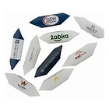
www.gov.pl/krus
PRACUJ BEZPIECZNIE

Uwaga 1.
Dla wszystkich części zamówienia Zamawiający zastrzega możliwość zwiększenia ilości zamawianego asortymentu (w zależności od zaoferowanej ceny) maksymalnie do 35% dla każdej części zamówienia.
Uwaga 2.
Niniejsza specyfikacja zawiera tylko podstawowe i minimalne wymagania funkcjonalne i techniczne materiałów prewencyjnych i wyposażenia. Wykonawca może zaoferować materiały i rozwiązania dowolnego producenta, które spełniają minimalne wymagania określone w niniejszym dokumencie lub posiadają lepsze parametry od wymaganych.
Jeżeli w opisie przedmiotu zamówienia znajdują się jakiekolwiek znaki towarowe, patent, czy pochodzenie – należy przyjąć, że Zamawiający podał taki opis ze wskazaniem na typ i dopuszcza składanie ofert równoważnych o parametrach techniczno, eksploatacyjno, użytkowych nie gorszych niż te podane w Szczegółowym opisie przedmiotu zamówienia.
Wykonawca, który powołuje się na rozwiązania równoważne opisywane przez Zamawiającego jest zobowiązany wykazać, że oferowane przez niego dostawy spełniają wymagania określone przez Zamawiającego.
Uwaga 3.
W przygotowaniu projektu/ wizualizacji materiałów Wykonawca musi zachować pole ochronne wokół logotypu KRUS (zgodne z Księgą Tożsamości Kasy Rolniczego Ubezpieczenia Społecznego), tj. przestrzeń wokół znaku bez elementów tekstowych oraz graficznych, które mogłyby naruszyć czytelność wizerunku graficznego Kasy. Obszar ten został wyznaczony przez szerokość litery „a”.

Przedmiot zamówienia musi być fabrycznie nowy, kompletny, oryginalny i sprawny technicznie i nie może nosić śladów uszkodzeń zewnętrznych oraz uprzedniego użytkowania.

Wzory logotypów do wykonania nadruków/ grawerów/ opisanych w specyfikacji materiałów prewencyjnych:
1.
2.
3.
4.

